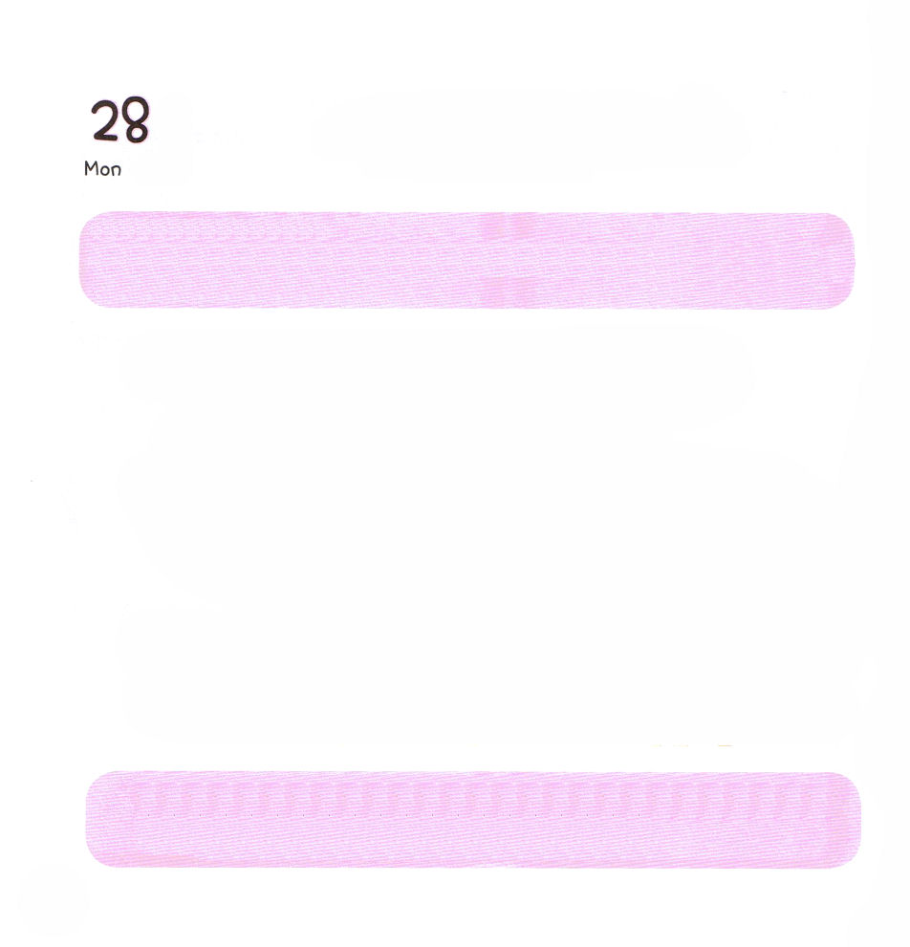

げつようび
にち

ローマ16:25～27
のとイエス・キリストのによって、すなわち、にわたっていされていたが、やわされて、(25～26上)

まっくらな ところは こわくて ひとりでは
いけませんか。 なにが こわいのですか。
わたしの なかに すべての もんだいを かいけつ
された イエスさまが おられます。
ひとが かいけつ することが できない つみと
サタンの もんだいを かいけつされた おんなの しそん！
イエス･キリストは やくそく どおり じゅうじかで しんで
みっかめに よみがえられ かみさまの みぎの ざに
おられ わたしの こころの なかに せいれいで
いつでも ともに おられることを しんじましょう。

あいの かみさま～ この じかん イエスさまを すくいぬしとして
うけいれます。イエスさま！ わたしの しゅじんと なって せいれいで
みたして くださり ちえを くださり せかいふくいんかする
エリートと なるように しゅくふく してください。
イエス・キリストの おなまえに よって おいのりします。アーメン

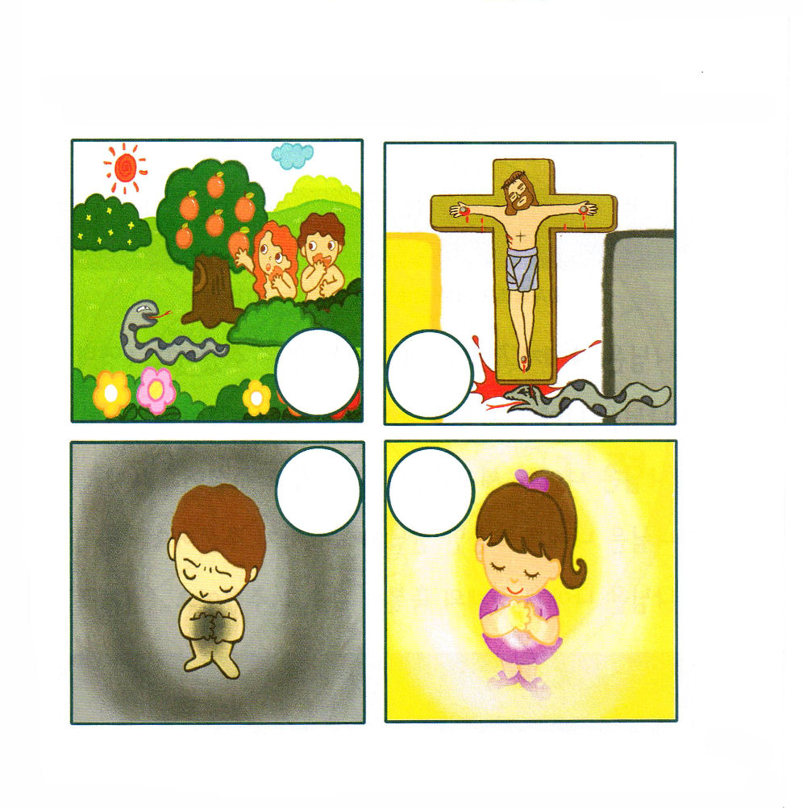
★かみさまは わたしたちの すべての つみを じゅうじかで かんぜんに
かいけつ してくださいました。イエスさまを すくいぬし として
しんじて こころに うけいれましたか。えの ただしい じゅんばんを
ばんごうで かいてみましょう。

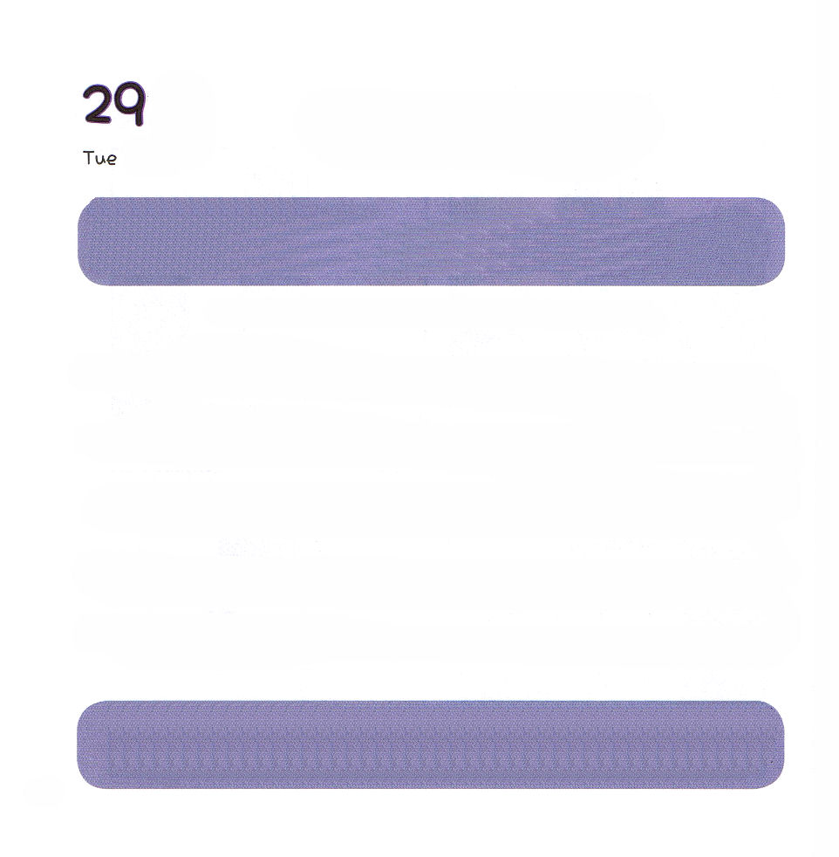
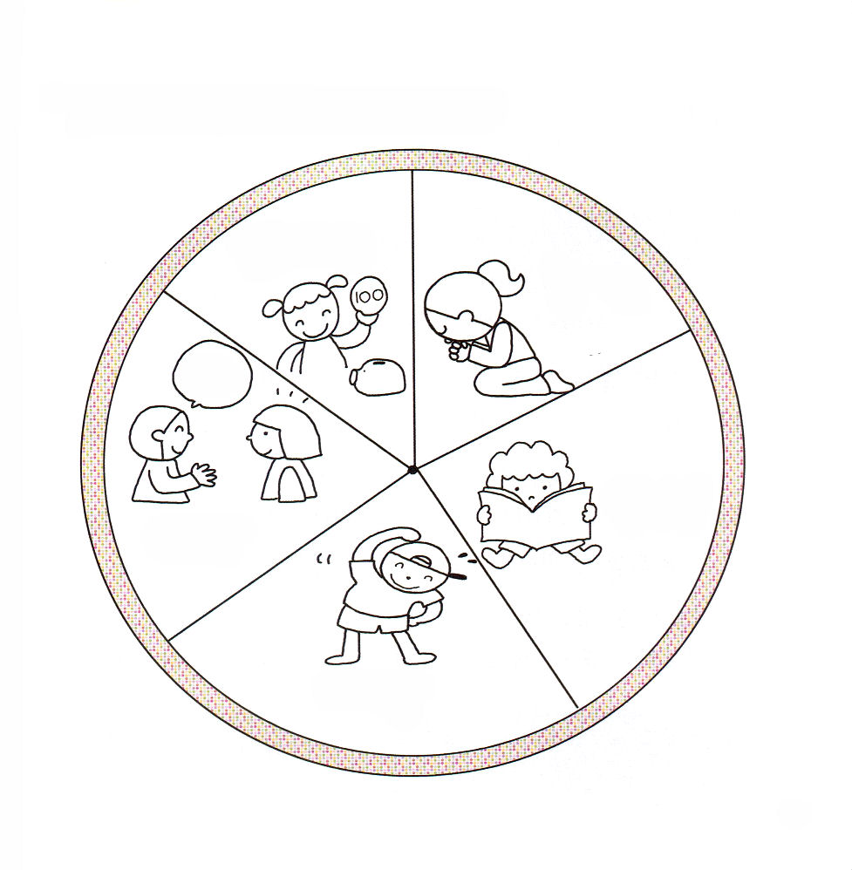

かようび
にち

Ⅰサムエル16:13
サムエルはのをり、たちのんでにをそそいだ。のがその、ダビデのにしくった。サムエルはちがってラマへった。

かみさまは わたしに れいてきな おくぎを しる
ちからを くださいます（れいりょく）
かみさまは わたしに ちしきを おさめる
ちえを くださいます（ちりょく）
かみさまは わたしに せかいふくいんか する
けんこうを くださいます（たいりょく）
かみさまは わたしに たいせつな であいの
しゅくふくも くださいます（じんざい）
かみさまは わたしに けいざいの しゅくふくと
きりつを くださいます（けいざいりょく）

あいの かみさま！おじいちゃん、おばあちゃんに ５つの ちからを
ください。パパ、ママにも ５つの ちからを ください。わたしにも
5つの力をください。わたしたちの かぞく みんなに ５つの
ちからを くださって せかいふくいんか する かていに なるように
しゅくふくして ください。
イエス・キリストの おなまえに よって おいのりします。アーメン

★かみさまは わたしに ５つの ちからを くださいました。
えの いろを ぬりながら じを なぞって かいてみましょう。

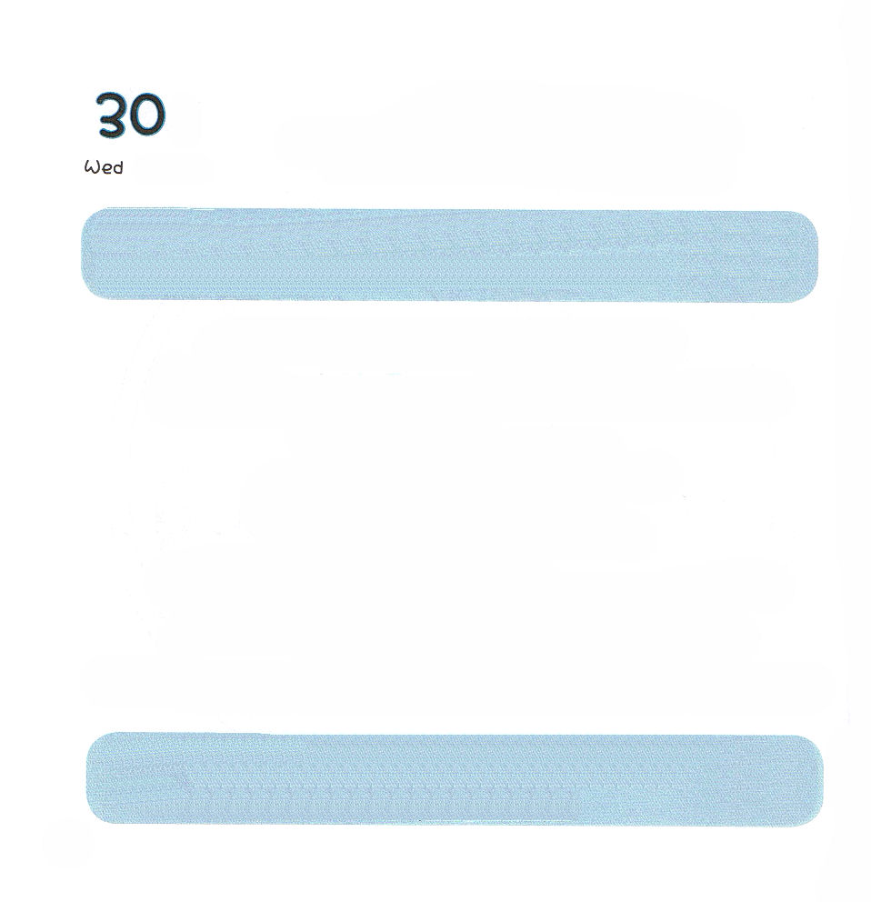

すいようび
にち

ガラテヤ2:20
はキリストとともににつけられました。もはやがきているのではなく、キリストがのうちにきておられるのです。いまがにあってきているのは、をしのためにごをおてになったのをじるによっているのです。

ママの いうことを きかずに ぶつぶつ いって
いらいらする わたしは だめだと おもうでしょう。
だめでも わたしは だれでしょう。
そう。かみさまの こどもです。
わたしたちを すくわれた かみさまは いちばん わたしの
だめな じゃくてんも いちばん すてきに かえる
ちからの かみさまです。
さぁ！ いのりで さいこうに すてきな ひとに
なるように ちょうせん してみましょう。

あいの かみさま！ママとパパが いうことを よく ききたいのに
よく できない ことがあります。わたしの たりない ぶぶんを よく
しって おられる かみさま！ きょうも わたしを さいこうの
レムナントとして くださることを しんじます。 かみさま～
あいしています。 イエス・キリストの おなまえに よって
おいのりします。アーメン

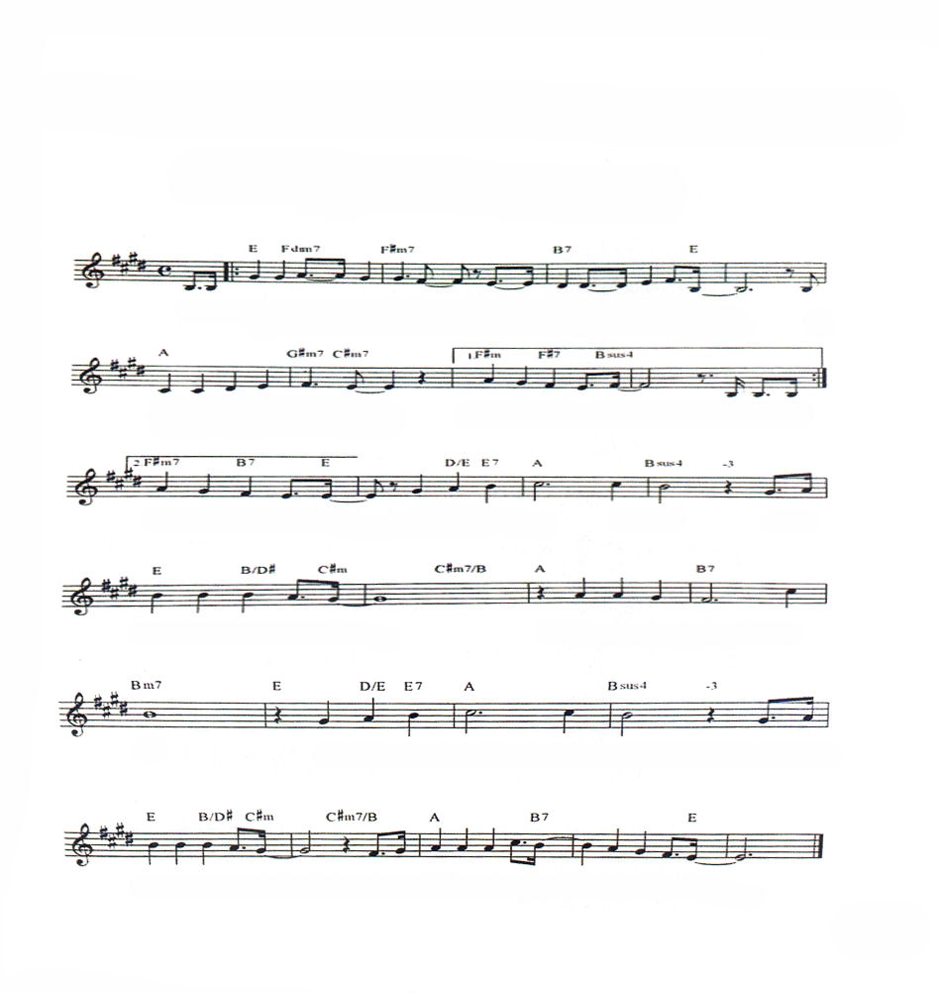
★わたしを さいこうの レムナントとして くださっている
すばらしい かみさまに みんなで いっしょに さんびしましょう。

もって る こ と － は な い み せ る こ と もな い － ―
し り ーま し た ー しゅが ともに お られ る － か

まいにちが ん ばって も で きるこ と な い ある ひ
み さまの プレ ゼン ト が

わ た しに あ る － かみさま が わ たし を さ い

こう の レム ナン ト に して くださっ て い

る わ た し まい に ち あ た

らしくじゅんび し ます かみ さ まの と く べつなひとと し て

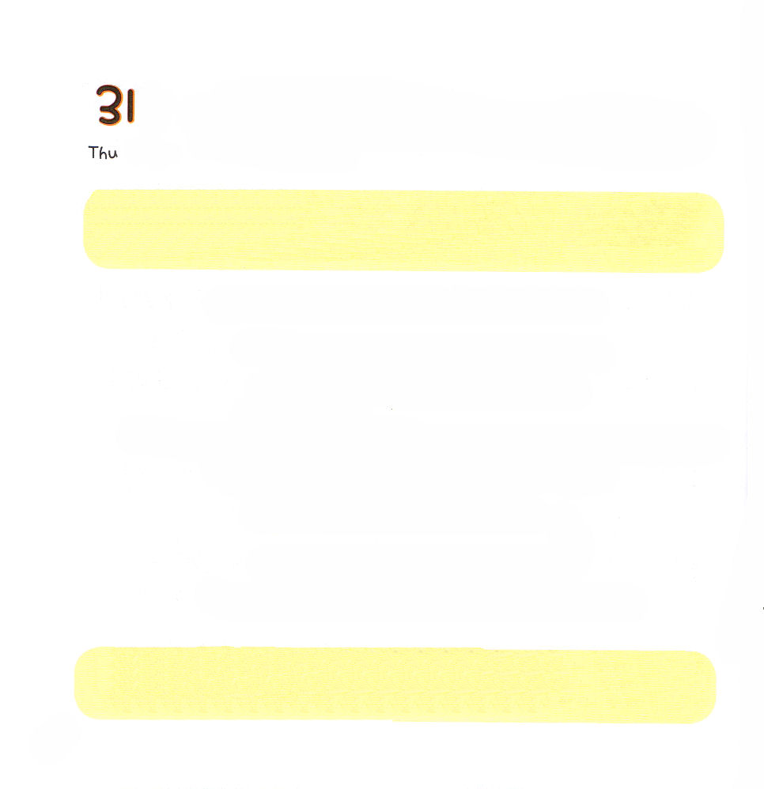

もくようび
にち

1:1～8
しかし、があなたがたのにまれるとき、あなたがたはをけます。そして、エルサレム、ユダヤとサマリヤの、およびのてにまで、わたしのとなります。(8)

イエス・キリストを しって しんじれば
かみさまの こたえを うけるでしょう。
いまから じかんを きめて もっと すてきに
いのって みましょう。
かみさまは そのときごとに ちえを くださって
かんしゃが あふれるように してくださいます。
かんしゃすれば するほど より うれしくて
しあわせな あたらしい はじまりを
することが できます。

あいの かみさま！ いまから じかんを きめて いのる すてきな
ひとに ならせてください。そのときごとに ちえを くださって
かんしゃが あふれる レムナントに ならせて ください。 まいにち
しあわせな はじまりが できますように。 イエス・キリストの
おなまえに よって おいのりします。アーメン

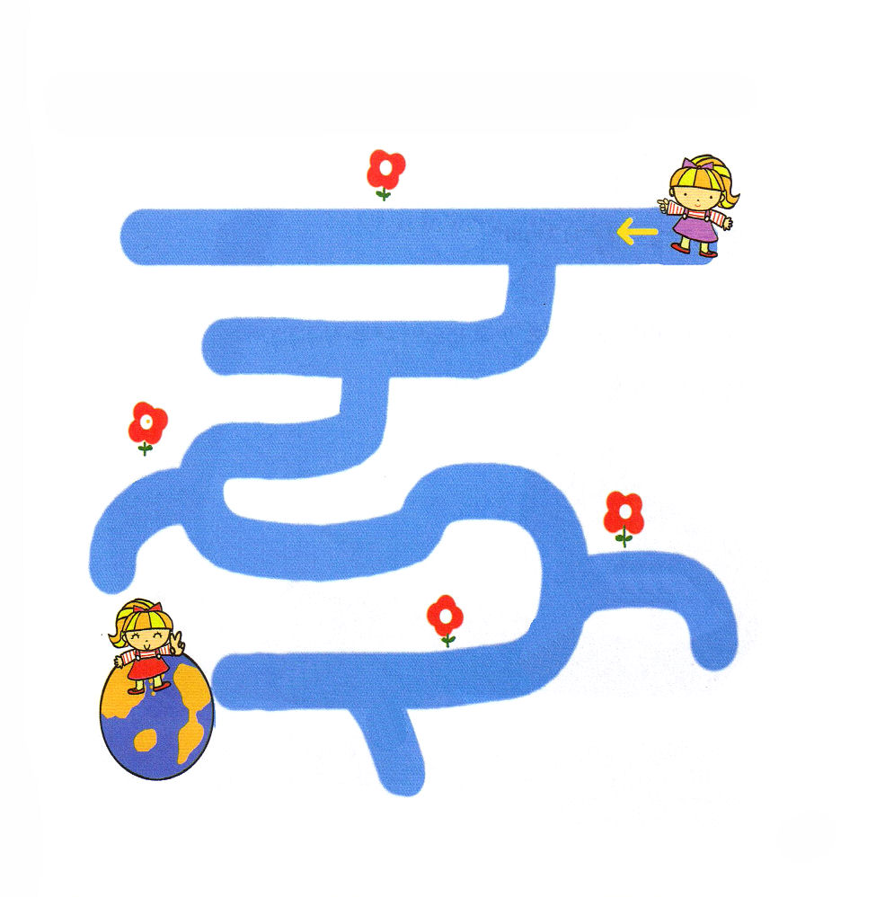
★わたしたちは わたしたちを すくって くださるために このよに
こられた イエスさまを ぜんせかいに のべつたえる せかい
ふくいんかの しゅやくです。 ただしい ことばを たどって
いってみましょう。

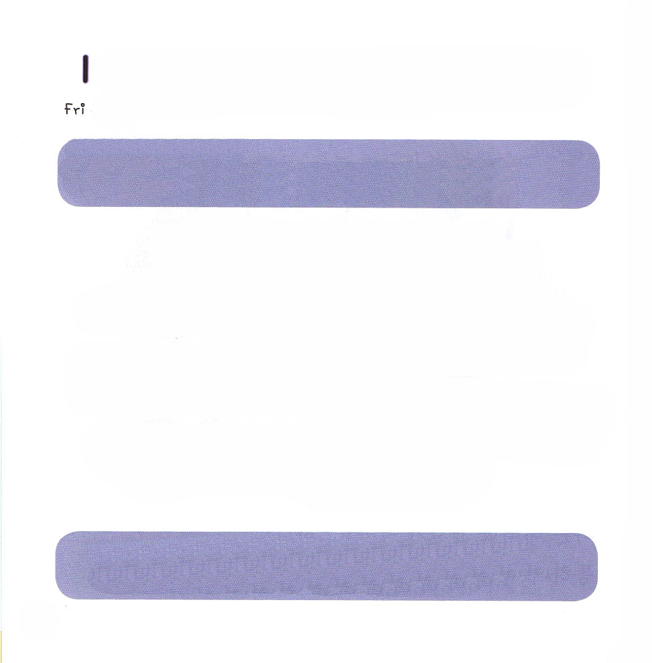

きんようび
にち

26:12～22
イサクはそのにをき、そのにのをた。がをしてくださったのである。

イエスさまが キリストだという じじつを しんじて
イエスさまを こころに うけいれれば かみさまの
こどもに なります。
かみさまの こどもは いつでも どこでも
インマヌエルの しゅくふくを あじわいます。
インマヌエルは 「かみさまが わたしと ともにおられる」
という いみです。
かみさまが ともに おられることを しんじて
いのりの こたえを うける レムナントは
１００ばいの しゅくふくを うけるでしょう。

あいの かみさま！かみさまの こどもと なった みぶんと けんいを
もって いつでも どこでも インマヌエルの しゅくふくを
１００ばい あじわう いちにちを おくらせて ください。
イエス・キリストの おなまえに よって おいのりします。アーメン

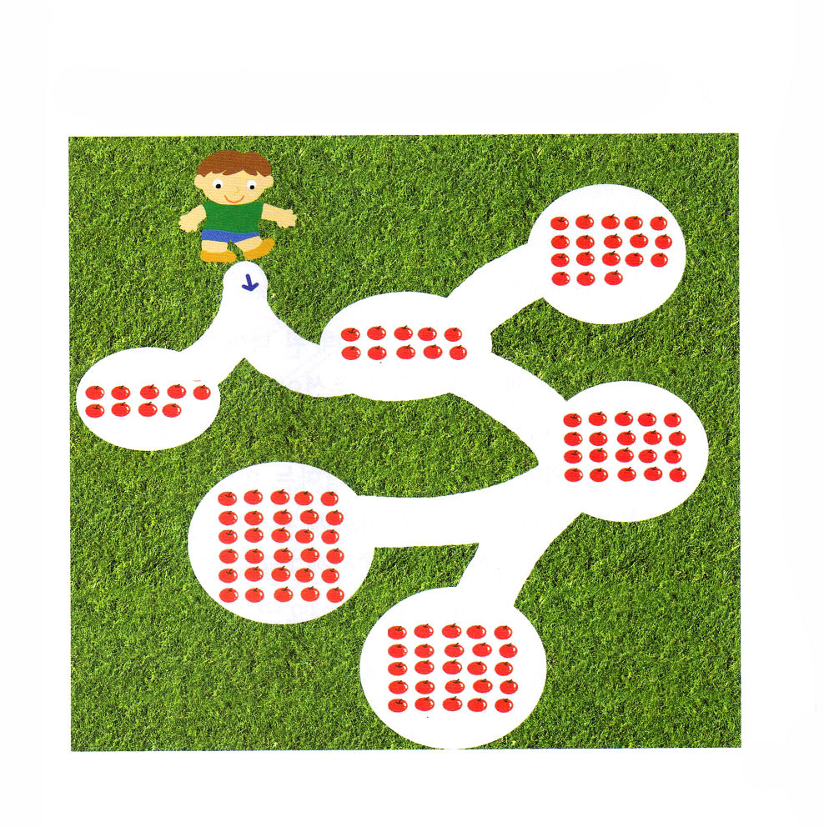
★りんごが おおいほうに みちを すすんで かみさまが くださる
しゅくふくを かんがえてみよう。

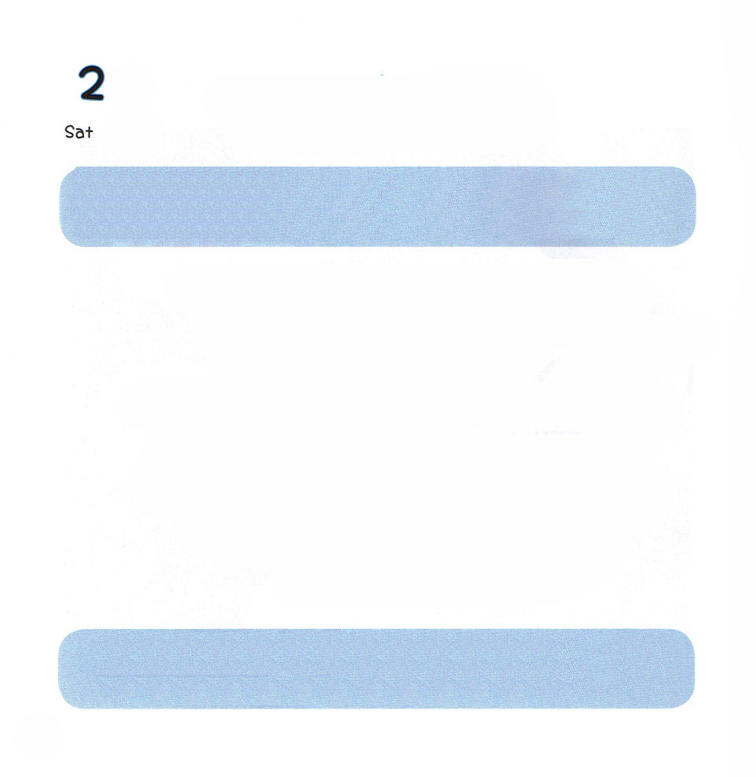

どようび
にち

出エジプト2:1～10
そのがきくなったとき、はそのをパロののもとにれてった。そのはのになった。はそのをモーセとづけた。は、「のから、がこのをきしたのです」とったからである。

かみさまは かみさまの こどもに なった わたしに
であいの しゅくふくを くださいました。
わたしに むかった かみさまの けいかくを
みことばで くださる ぼくしせんせい。
わたしの ために いのってくれる
だいすきな パパと ママ
ふくいん エリートに なるように
みちびいて くださる せんせい。
せかいふくいんか する たいせつな ともだちと
いっしょに あたらしく はじめます。

あいの かみさま！パパ、ママ、ぼくしせんせいが いってくださる
いのりの しゅくふくを あじわって わたしも ともだちの ために
いのる すてきな レムナントに ならせて ください。
イエス・キリストの おなまえに よって おいのりします。アーメン

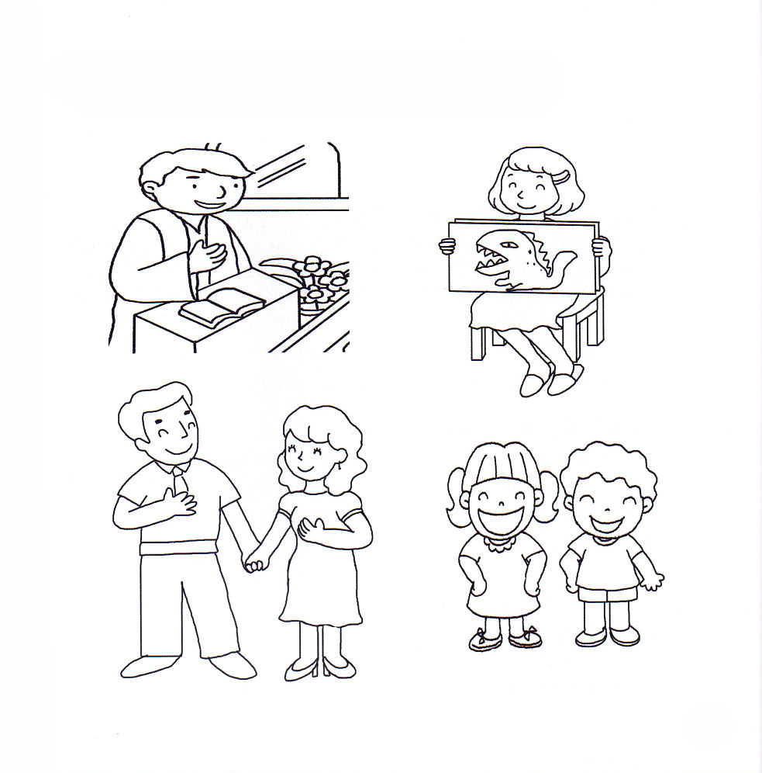
★えを みて だれなのかを はなしてみて きれいに いろを
ぬりましょう。であいの しゅくふくを くださった かみさまに
かんしゃの いのりを ささげましょう。

